Муниципальное автономное дошкольное образовательное учреждение
«Детский сад №58» Подтверждение к п. 1.4.

Мастер-класс совместного творчества для детей и родителей
«Кукла Подснежник»
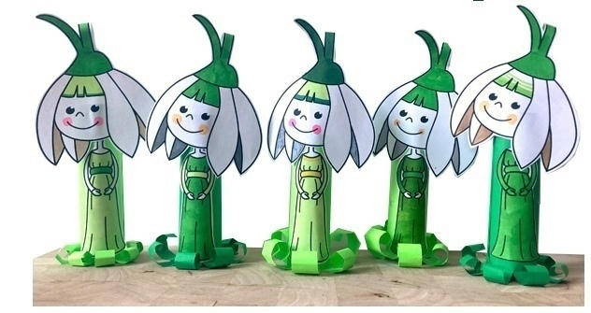
Подготовила и провела: Ситникова Оксана Олеговна

Цель: Оптимизация форм сотрудничества ДОУ и семьи в процессе организации совместной художественно-творческой деятельности по изготовлению поделок.
Задачи:
1. Создать условия для развития и взаимодействия ребёнка с взрослыми и сверстниками, эмоциональной отзывчивости, сопереживания, уважительного и доброжелательного отношения к продукту совместного творчества.
2. Развивать навыки работы с бумагой и клеем (видоизменять их форму и составлять из полученных деталей объемную композицию).
3. Побуждать создавать предметные композиции, дополнять их деталями, обогащающими изображение.
4. Содействовать формированию первоначальных представлений об окружающей среде, ее значении для человека, поддержанию эмоционально-действенного участия в сохранении природы.
Место и дата: 16.04.2026 г., группа 19.
Участники: дети и родители группы 19.
Ход:
Воспитатель: Дети и уважаемые взрослые! Я рада пригласить вас в творческую мастерскую. Сегодня мы с вами будем делать интересную поделку. Она не простая, а объёмная. А вот на какую тему - вы узнаете, когда отгадаете загадку:
Пробивался сквозь снежок,
Удивительный росток.
Самый первый, самый нежный,
Самый бархатный цветок…(Подснежник)
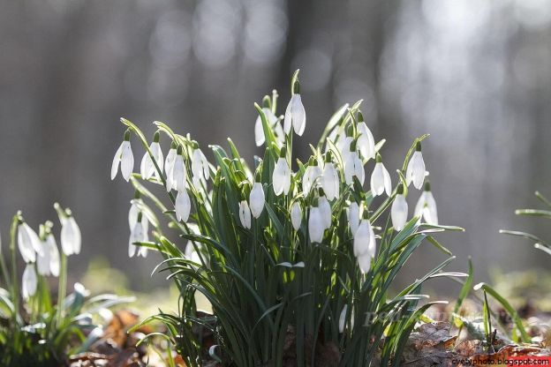
-Правильно подснежник.
Воспитатель: Красивый цветочек, правда? А чем он удивителен?
А удивителен он тем, что он не боится холода, снега…. Самый смелый! Самый первый цветочек, который просыпается после зимы. Весна ещё не смело шагает по земле, появляются только первые проталины, а на них уже подснежники свои белые головки от земли к солнышку тянут. Как расцветёт – головку опускает. Тяжёл цветочек для хрупкого стебелька. Скажите, в какое время года зацветают подснежники? Правильно, весной.
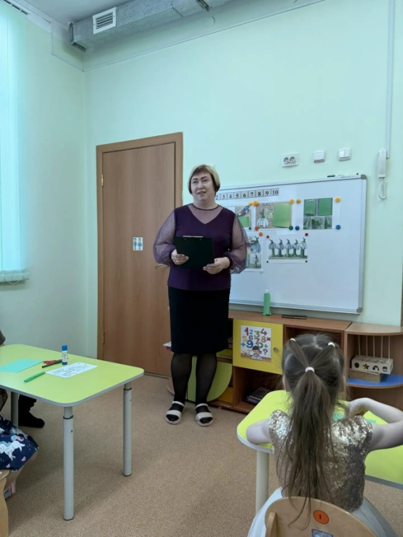
Воспитатель:
Существует легенда о происхождении подснежника.
На дворе стояла суровая зима. В избушке, в горах, жила семья. Отец семейства пошел в поисках работы, а жена и двое детей остались его ждать. Под конец января вдруг заболел мальчик и знахарка, сказала, что для его лечения нужны свежие цветы и листья. Отправилась тогда его сестра на поиски растений и увидела, что все кругом покрыто снегом. Девочка заплакала, ей очень хотелось помочь своему брату. Её слезы растопили снег и разбудили нежные цветы – подснежники. Юная красавица нарвала их, принесла домой, и братишка был спасен. Подснежник, первый цветок земли. Если подснежник лесной раньше рос во многих странах, теперь их осталось очень мало, поскольку люди, срывают их, портя луковицу, полностью приводя её в негодность. Поэтому подснежник лесной занесён в Красную книгу как исчезающий вид, а значит рвать и собирать его в лесу – запрещается.
И сегодня хотим предложить вам, ребята, совместно с вашими родителями, изготовить этот замечательный чудо-цветок. А чтобы детям было интереснее забрать поделки домой, предлагаем изготовить куклу-подснежник.
Мы подготовили для вас схему последовательности выполнения работы.
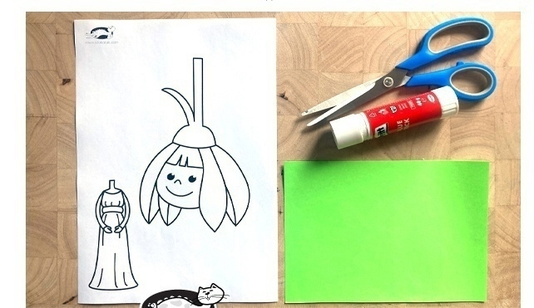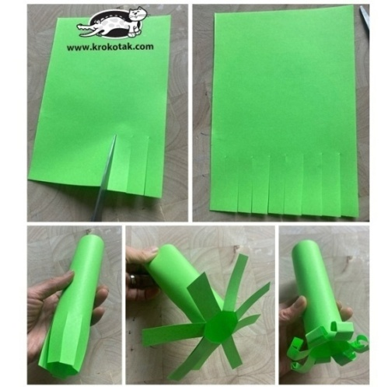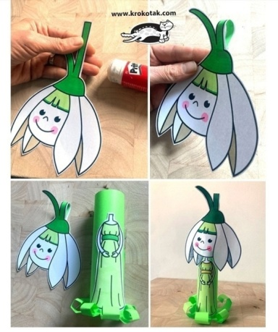

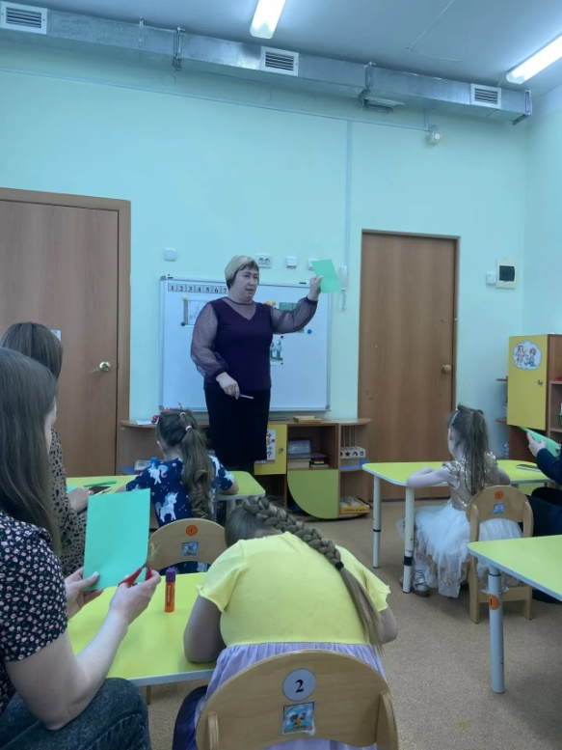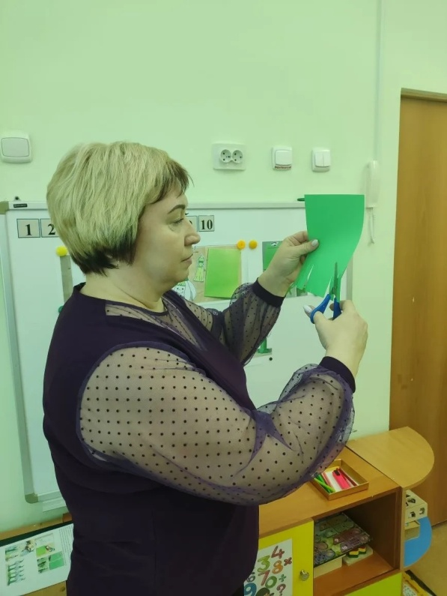

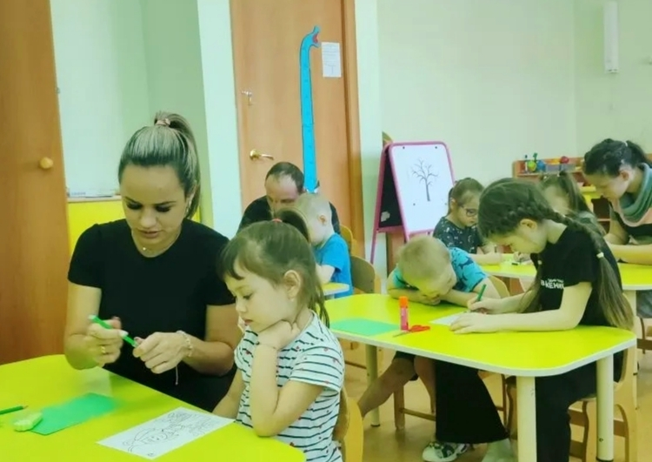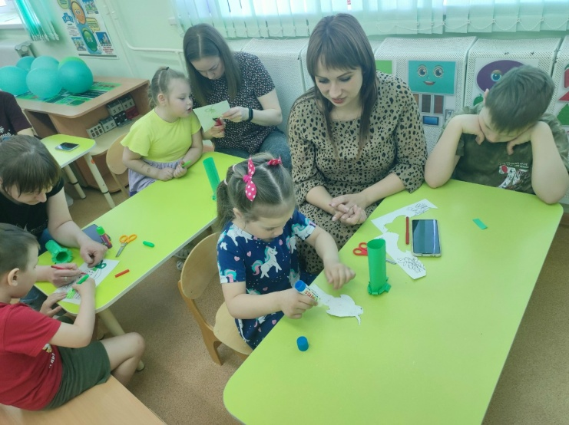

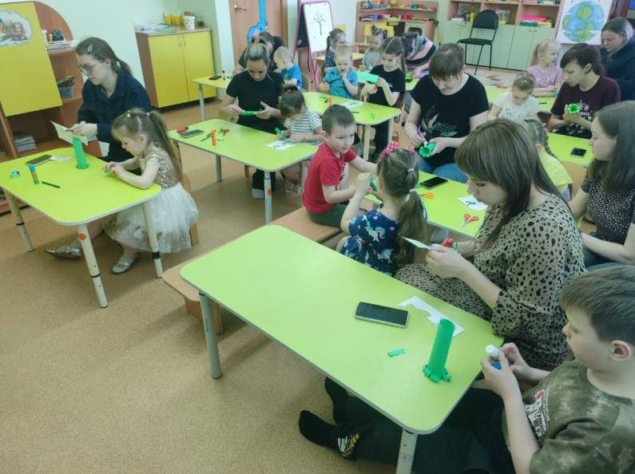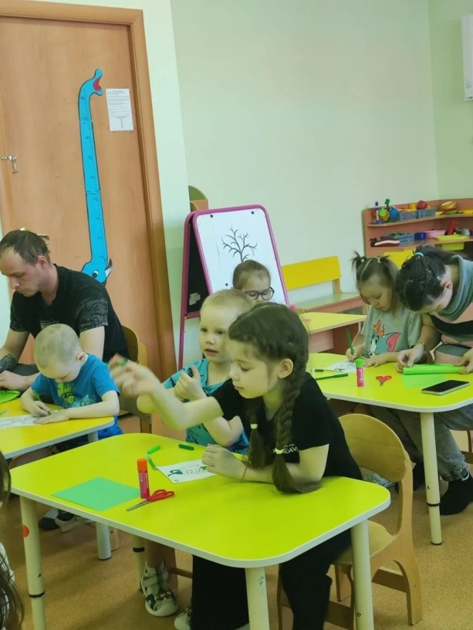

Итог: Полюбуйтесь, какие красивые работы!
− Дети, а вам нравится?
− Какие цветы вы сегодня сделали?
Что понравилось больше всего?
Что для Вас было самым трудным?
− Молодцы, вы все так постарались! У Вас настоящие шедевры получились!
А Вас, уважаемые родители, попрошу оценить сегодняшний мастер-класс: Если понравился - приклейте зелёный кружочек, а если нет - красный кружочек.

